Отчет по лабораторной работе №5

Дискреционное разграничение прав Linux. Исследования влияния расширенных атрибутов

Гисматуллин Артём Вадимович НПИбд-01-22

Содержание

1 Цель работы 1

2 Задание 1

3 Выполнение лабораторной работы 1

3.1 Создание программы 1

3.2 Исследование Stiky-бита 7

4 Выводы 9

Список литературы 9

# 1 Цель работы

Изучение механизмов изменения идентификаторов, применения SetUID- и Sticky-битов. Получение практических навыков работы в консоли с дополнительными атрибутами. Рассмотрение работы механизма смены идентификатора процессов пользователей, а также влияние бита Sticky на запись и удаление файлов

# 2 Задание

Последовательно выполнять все пункты, занося ответы и замечания в отчет.

# 3 Выполнение лабораторной работы

## 3.1 Создание программы

1. Зайдем под учетной записью guest и создадим первую программу под названием simpleid.c (рис. 1)

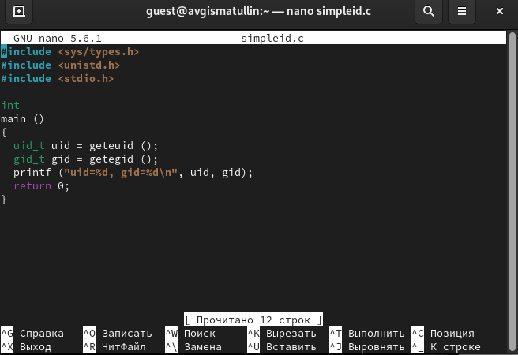

Рис. 1: Редактор. Файл simpleid.c

1. Скомпилируем программу командой gcc simplied.c -o simpleid, а затем выполним программу. Сравним с системным выводом id (рис. 2)

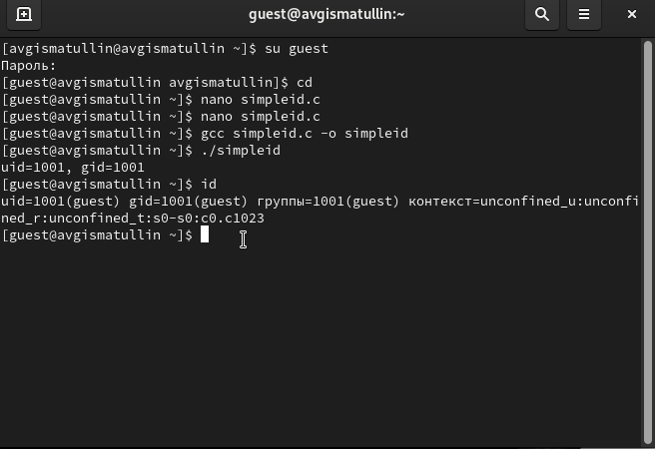

Рис. 2: Командная строка. Сравнение с выводом id

1. Далее создадим файл simpleid2.c и в дальнейшем скомпилируем его (рис. 3)

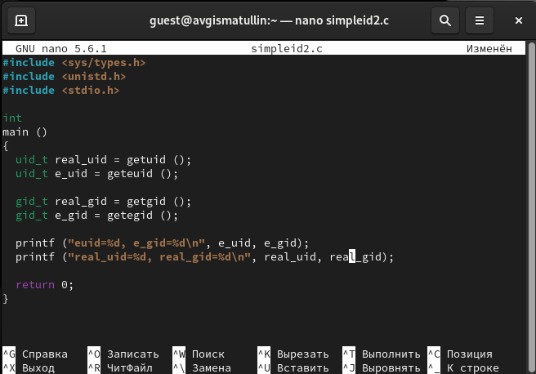

Рис. 3: Редактор. Новая программа

1. После этого (после компиляции) запустим его и пропишем команды по смене владельца файла simpleid2. При помощи команды ls -l simpleid2 проверим установку новых атрибутов и владельца, а затем сравним вывод программы simpleid2 и id. Заметим, что выводы отличаются (рис. 4)

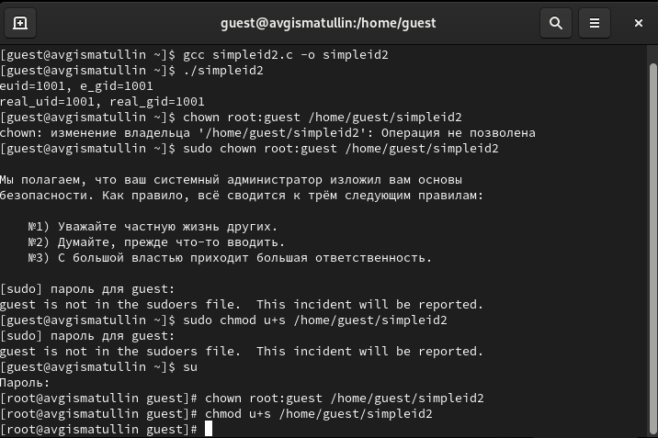

Рис. 4: Командная строка. Изменение владельца и атрибутов файла

В самом конце проделаем то же самое относительно SetGID-бита (рис. 5)

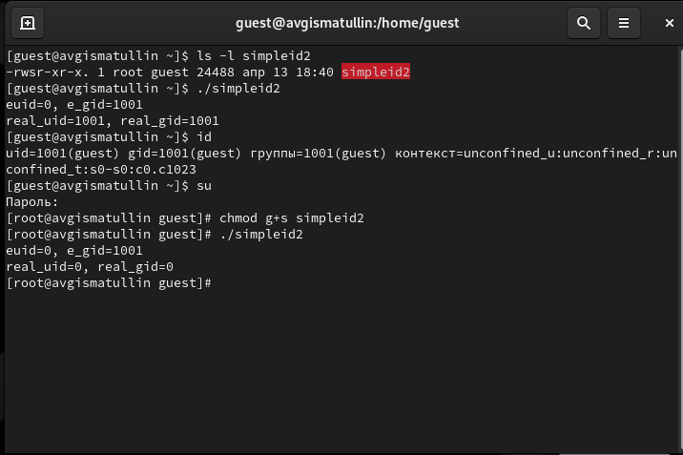

Рис. 5: Командная строка. Сравнение результатов вывода

1. После этого пропишем эту программу (рис. 6)

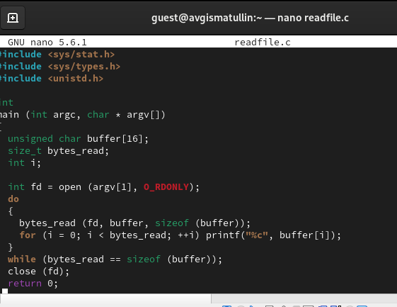

Рис. 6: Редактор. Файл readfile

После компиляции сменим владельца у файла readfile.c и поменяем права так, чтобы только root пользователь смог его прочитать, установим SetU’D-бит и, наконец, проверим, может ли программа readfile прочитать файл readfile.c (рис. 7)

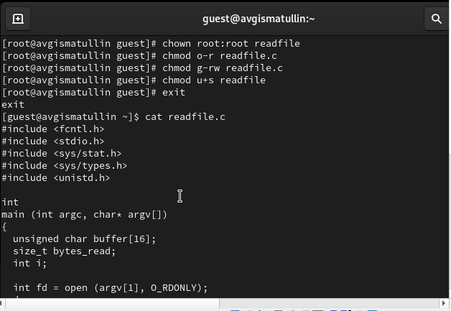

Рис. 7: Командная строка. Проверка изменений

## 3.2 Исследование Stiky-бита

1. Начнем выполнение с того, что узнаем, есть ли атрибут Sticky на директории /tmp. От имени пользователя guest запием в файл file01.txt слово test, а затем разрешим для остальных пользователей читать и записывать этот файл. Заметим, что ни дописать, ни перезаписать, ни удалить этот файл мы с пользователем guest2 не можем (рис. 8)

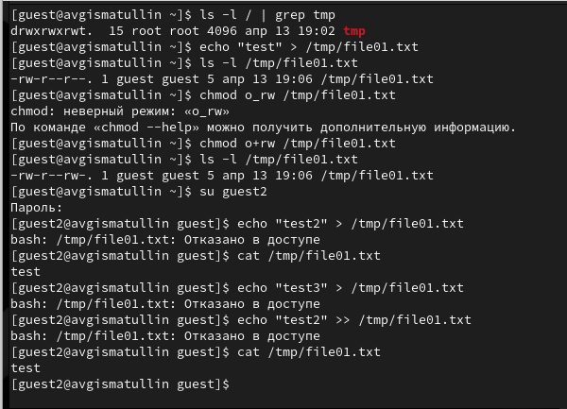

Рис. 8: Командная строка. Исследование Stiky-бита

1. Изменим расширенный атрибут t в директори /tmp и убедимся, что теперь мы можем удалить файл file01.txt (рис. 9)

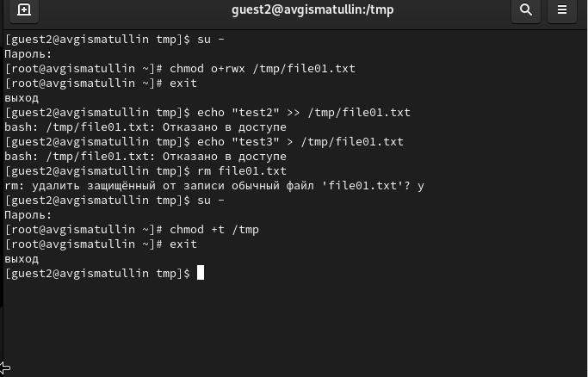

Рис. 9: Командная строка. Исследование Stiky-бита

# 4 Выводы

В ходе выполнения данной лабораторной работы были изучены механизмы изменения идентификаторов, применения SetUID- и Sticky-битов. Получены практические навыки работы в консоли с дополнительными атрибутами. Рассмотрены работы механизма смены идентификатора процессов пользователей, а также влияние бита Sticky на запись и удаление файлов

# Список литературы

1. [Теория разграничения прав пользователей](https://moodle.kstu.ru/pluginfile.php/318215/mod_resource/content/1/Теория_разграничение_прав_пользователи.pdf)
2. [Разрешения доступа к файлам](https://linuxcommand.ru/razresheniya-dostupa-k-failam/)